В Вороново педагогическое сообщество района отметило День учителя

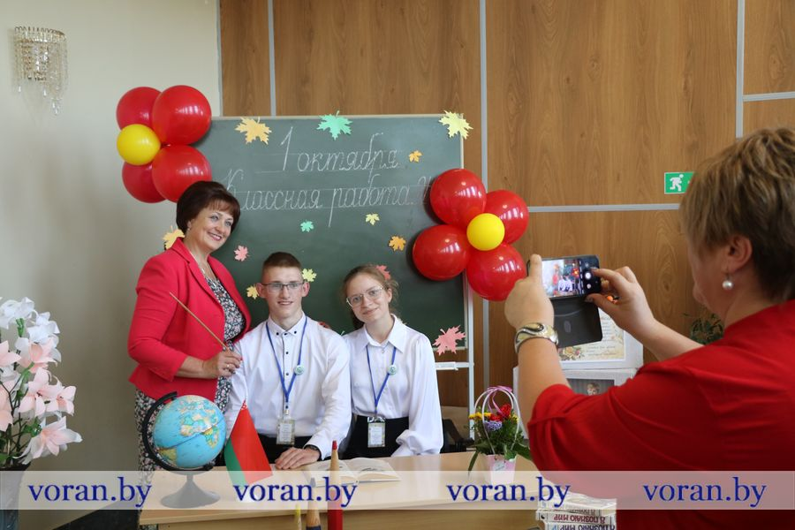

Торжество началось с презентации нового издания «Судьба страны в руках учителей», посвященного лучшим педагогам Вороновщины. Страница за страницей зрители листали книгу. Педагоги-ветераны Великой Отечественной войны, директора школ, ветераны труда, отмеченные высокими государственными наградами, современные учителя, достигшие вершин в своей деятельности, семейные династии… Их имена, знакомые многим находящимся в зале, сменяли друг друга. А теплые, идущие от души слова-поздравления с праздником от учеников, выпускников, коллег трогали сердца.
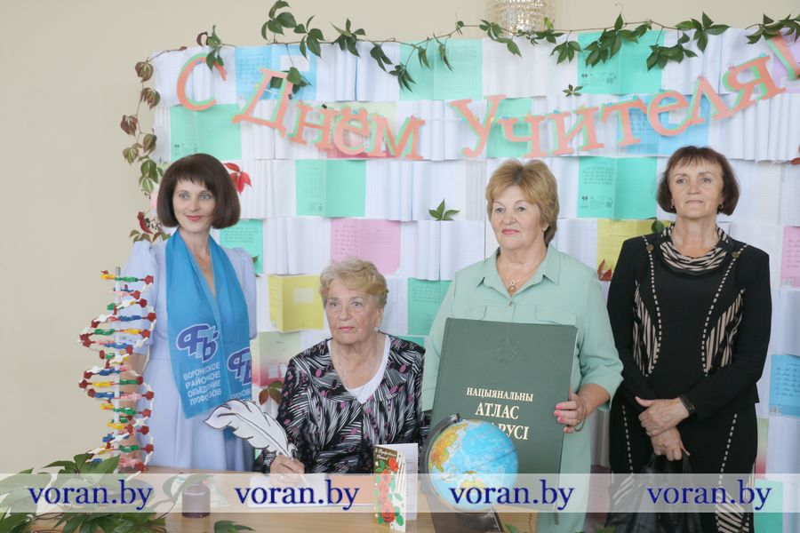

— Сегодня мы презентовали первый сборник масштабного педагогического проекта «Судьба страны в руках учителей», — отметила начальник отдела образования райисполкома Валентина Люленко. — Это итог совместной работы отдела образования, райкома профсоюза работников образования и науки и совета ветеранов педтруда. Это проект о тех, кто трудом, отношением к делу, достижениями, победами, открытиями оставил след на вороновской земле, а также след в своих учениках. Проект не завершен. Впереди поисковая работа, новые главы и новые лица нашей большой учительской семьи района. Убеждена, что второй сборник не заставит себя ждать.
Валентина Винцентовна поблагодарила директора экспериментальной базы «Погородно» Иосифа Чупревича за финансовую поддержку в создании книги. А педагогов — за то, что не остались в стороне: писали статьи, работали в архивах, собирали данные, и вручила сопричастным к изданию Благодарственные письма. Не остался незамеченным и вклад Валентины Люленко в это дело — она отмечена Грамотой районного объединения профсоюзов.

— Кем бы ни был в своей трудовой жизни любой из нас, у каждого путь к вершинам профессионального мастерства начинался со школьной скамьи, со встречи с первым учителем, — слова поздравлений адресовал педагогам председатель райисполкома Дмитрий Захарчук. — Отрадно, что систему образования Вороновского района формируют неравнодушные авторитетные специалисты с высоким интеллектом, широкой эрудицией, ответственным отношением к делу, которые уделяют повышенное внимание нравственному и духовному развитию молодежи, формированию таких понятий как честь, добро и справедливость. Низкий поклон за ваш благородный труд, терпение, мудрость и любовь к детям. Желаю новых профессиональных достижений, благодарных и целеустремленных учеников, которые всегда вас будут радовать своими успехами!

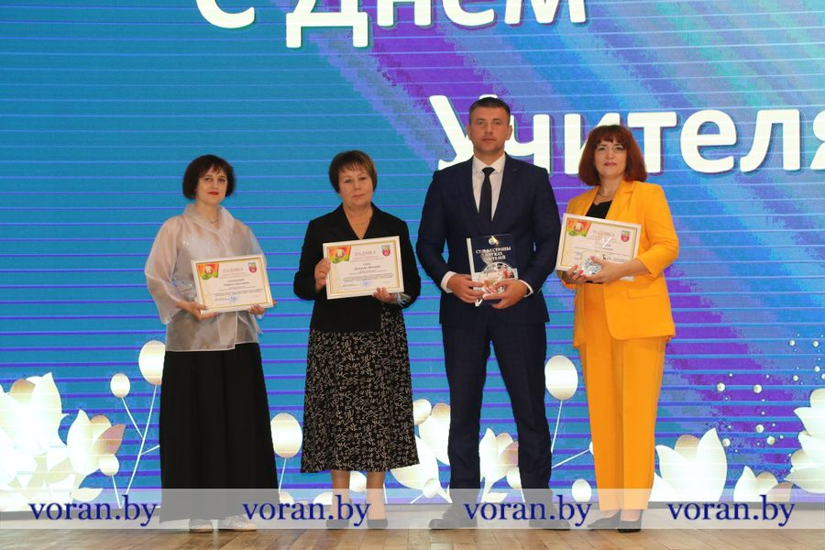
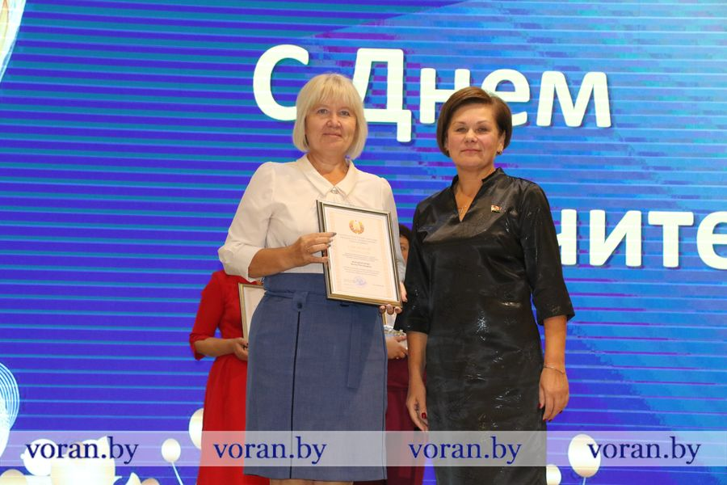

К поздравлениям присоединились нынешний и бывший председатели областной организации Белорусского профсоюза работников образования и науки Лела Шпак и Вера Гришечко.
Ряд педагогов района был отмечен наградами. Благодарность председателя райисполкома объявлена педагогу дополнительного образования Вороновского центра творчества детей и молодежи Марии Бельской, учителю Вороновской школы Татьяне Салинцевой и руководителю образцового ансамбля танца «Радунские соловейки» Радунской школы Франтишке Габис. Почетной грамотой главного управления образования облисполкома награждены педагог-организатор Полецкишской школы Светлана Войтеховская, учителя Анна Маркевич из Воровской школы и Ирина Вороновская из Клайшанской, Грамотой — учитель Конвелишской школы Надежда Адамчик и заместитель директора по учебно-воспитательной работе Конвелишской школы Гелена Янушко. Благодарность центрального комитета Белорусского профсоюза работников образования и науки объявлена Елене Савуль из Конвелишской школы, Ирине Вороновской из Клайшанской. Грамота обкома Белорусского профсоюза работников образования и науки вручена Александру Михневичу из Начской школы, Екатерине Шилинь из Вороновского центра творчества детей и молодежи, Люции Нос из Конвелишской школы. Наградами лучших педагогов также поощрили отдел образования райисполкома и райком профсоюза работников образования и науки.
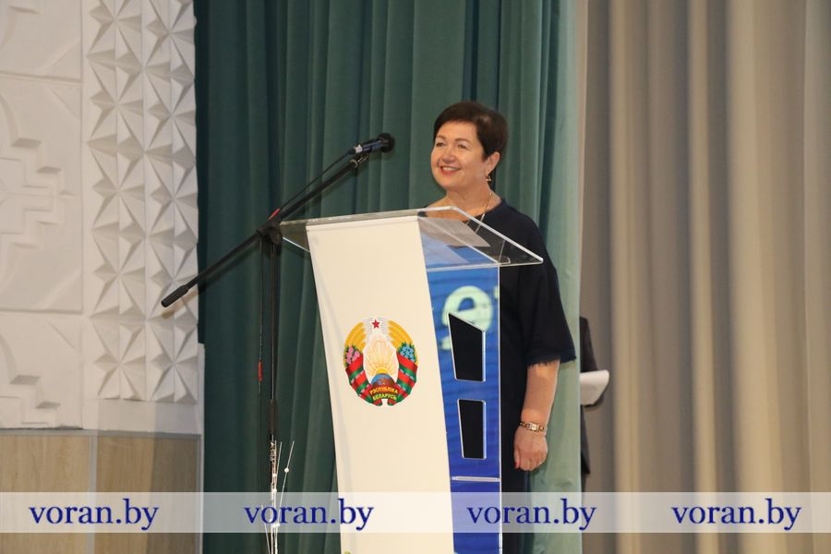

На областном торжестве к празднику будут награждены учитель истории и обществоведения Вороновской школы Татьяна Пушненкова — нагрудным знаком Министерства образования «Выдатнік адукацыі», заместитель начальника отдела образования райисполкома Ирина Зубель — Грамотой центрального комитета Белорусского профсоюза работников образования и науки.
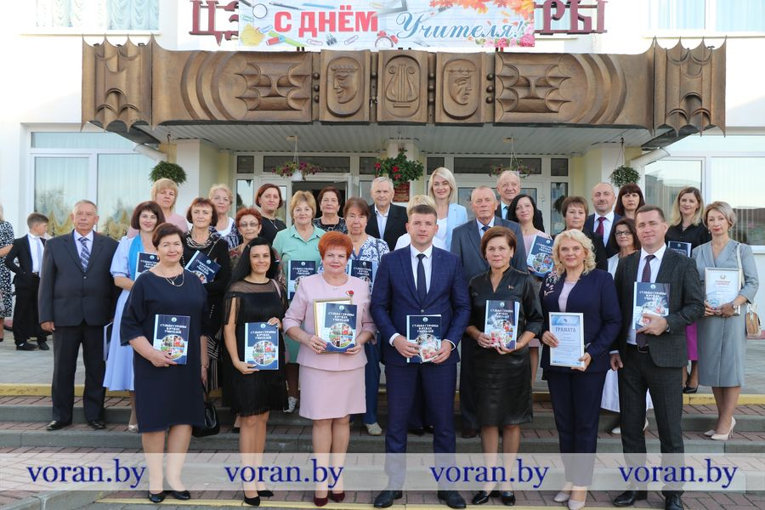
Больше фото: https://www.voran.by/news/novosti-voronovshchiny/v-voronovo-pedagogicheskoe-soobshchestvo-rayona-otmetilo-den-uchitelya.html

